Il nuovo piano di scansione automatico per Epson SD-10 offre una soluzione portatile e veloce per la gestione del colore

Insieme allo spettrofotometro SD-10, il nuovo prodotto offre notevoli vantaggi a utenti e rivenditori delle stampanti Epson.
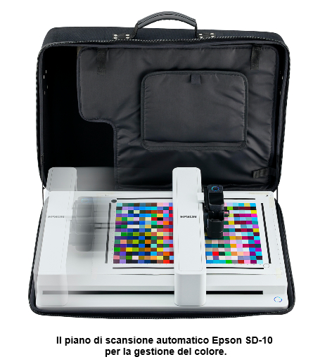
Cinisello Balsamo, 22 aprile 2024 – Epson annuncia l'introduzione del piano di lettura delle scale colore automatico e portatile che, in abbinamento con lo spettrofotometro SD-10, rende semplice e veloce la creazione di profili colore ICC per i vari supporti da stampare con i modelli Epson SureColor.

La soluzione è integrata con il RIP Epson Edge Print e il nuovo SW Epson Edge Color Light e permette la verifica e la calibrazione dell'output di stampa, per garantire una riproduzione dei colori precisa e corrispondente alle aspettative. L’insieme degli elementi costituisce una soluzione entry-level veloce e facile da usare per la gestione del colore, che offre vantaggi significativi sia agli utenti delle stampanti Epson di grande formato che ai rivenditori, che possono creare e fornire profili colore ai loro clienti garantendosi un ulteriore flusso di reddito.

Profili ICC in soli 5 minuti
Il piano di scansione accetta formati fino all’A3.
La soluzione completa (piano e spettrofotometro) consente di creare un profilo ICC in soli 5 minuti eseguendo la scansione di 379 patch, anziché le 1.485 previste dalla normativa ECI2002 std (4 fogli A3). Il tutto mantenendo la stessa accuratezza, dato che la differenza cromatica media fra i due sistemi è di circa ΔE0,1.
In ultima analisi, e ciò che interessa principalmente alle aziende, si ottiene una combinazione di colori ottimale con un grande risparmio di tempo.

Per un facile trasporto e una pratica conservazione, il piano viene fornito con una custodia che include anche uno scomparto per riporre lo spettrofotometro SD-10.

Il piano di scansione con relativo SW Epson Edge Color Light ha garanzia standard di 2 anni ed è venduto separatamente da SD-10.

Gruppo Epson
Epson è leader mondiale nel settore tecnologico e si impegna a cooperare per generare sostenibilità e per contribuire in modo positivo alle comunità facendo leva sulle proprie tecnologie efficienti, compatte e di precisione e sulle tecnologie digitali per mettere in contatto persone, cose e informazioni. L'azienda si concentra sullo sviluppo di soluzioni utili alla società attraverso innovazioni nella stampa a casa e in ufficio, nella stampa commerciale e industriale, nella produzione, nella grafica e nello stile di vita. Epson ha l‘obiettivo di diventare carbon-negative ed eliminare l'uso di risorse naturali esauribili, come petrolio e metallo, entro il 2050. Guidato da Seiko Epson Corporation con sede in Giappone, il Gruppo Epson genera un fatturato annuo di circa 1.000 miliardi di Yen. https://corporate.epson/en/

Environmental Vision 2050
http://eco.epson.com/

Per ulteriori informazioni:
Epson Italia  Silvia Carena – PR & Social Media Manager  tel. 02.66.03.21  silvia_carena@epson.it  Via Viganò De Vizzi, 93/95  Cinisello Balsamo (MI)  www.epson.it | Attitudo - Giuseppe Turri  Ufficio stampa per Epson Italia  Corporate e Prodotti IT  tel. 0362.17.87.591 - 335.73.90.945  giuseppe.turri@attitudo.it  Corso Italia 54  Bovisio Masciago (MB)  www.attitudo.it

